О внесении изменений в постановление акимата Мангистауской области от 31 июля 2015 года № 232 "Об утверждении регламентов государственных услуг в области животноводства"
Утративший силу
Постановление акимата Мангистауской области от 25 июля 2016 года № 231. Зарегистрировано Департаментом юстиции Мангистауской области от 25 августа 2016 года № 3141. Утратило силу постановлением акимата Мангистауской области от 10 марта 2020 года № 40
Сноска. Утратило силу постановлением акимата Мангистауской области от 10.03.2020 № 40 (вводится в действие по истечении десяти календарных дней после дня его первого официального опубликования).
Примечание РЦПИ.
В тексте документа сохранена пунктуация и орфография оригинала.
В соответствии с Законом Республики Казахстан от 15 апреля 2013 года "О государственных услугах" акимат области ПОСТАНОВЛЯЕТ:
1. Внести в постановление акимата Мангистауской области от 31 июля 2015 года № 232 "Об утверждении регламентов государственных услуг в области животноводства" (зарегистрировано в Реестре государственной регистрации нормативных правовых актов за № 2816, опубликовано в информационно-правовой системе "Әділет" 10 сентября 2015 года) следующие изменения:
1) регламент государственной услуги "Выдача справок о наличии личного подсобного хозяйства", утвержденного указанным постановлением изложить в новой редакции, согласно приложению 1 к настоящему постановлению;
2) регламент государственной услуги "Субсидирование на развитие племенного животноводства, повышение продуктивности и качества продукции животноводства" изложить в новой редакции, согласно приложению 2 к настоящему постановлению.
2. Государственному учреждению "Управление сельского хозяйства Мангистауской области" (Серикбайулы К.) обеспечить официальное опубликование в информационно-правовой системе "Әділет" и в средствах массовой информации, размещение на интернет-ресурсе акимата Мангистауской области.
3. Контроль за исполнением данного постановления возложить на заместителя акима области Амиржанова Р.М.
4. Настоящее постановление вступает в силу со дня государственной регистрации в органах юстиции и вводится в действие по истечении десяти календарных дней после дня его первого официального опубликования.
Исполняющий обязанности
акима области | С. Алдашев
"СОГЛАСОВАНО"
Исполняющего обязанности руководителя
государственного учреждения
"Управление сельского хозяйства
Мангистауской области"
Серикбайулы К.
"25" 07 2016 г.
Приложение 1 к постановлению акимата Мангистауской области № 231 от 25 июля 2016 года
Утвержден постановлением
акимата Мангистауской области
от 31 июля 2016 года № 232
Регламент государственной услуги "Выдача справок о наличии личного подсобного хозяйства" 1. Общие положения
1. Государственная услуга "Выдача справок о наличии личного подсобного хозяйства" (далее - государственная услуга) оказывается местными исполнительными органами области, районов и городов областного значения и акимами поселков, сел, сельских округов (далее – услугодатель).
Прием заявления и выдача результатов государственной услуги осуществляется через:
1. канцелярию услугодателя;
2. Некоммерческое акционерное общество "Государственная корпорация
"Правительство для граждан" (далее – Государственная корпорация);
3. веб-портал "электронного правительства" www.e.gov.kz (далее – портал).
2. Форма оказания государственной услуги: электронная (полностью автоматизированная) и (или) бумажная.
3. Результатом оказания государственной услуги является - выдача справки о наличии личного подсобного хозяйства согласно приложению 1 к стандарту государственной услуги "Выдача справок о наличии подсобного хозяйства", утвержденным приказом Министра сельского хозяйства Республики Казахстан "О внесении изменений в некоторые приказы Министра сельского хозяйства Республики Казахстан" от 19 января 2016 года № 15 (зарегистрирован в Реестре государственной регистрации нормативных правовых актов за № 13337) (далее-Стандарт).
Форма предоставления результата оказания государственной услуги: электронная и (или) бумажная.
В случае обращения к услугодателю за получением результата государственной услуги на бумажном носителе, результат оказания государственной услуги оформляется в электронной форме, распечатывается, заверяется печатью и подписью руководителя услугодателя.
при обращении через портал результата оказания государственной услуги направляется услугополучателю в "личный кабинет".
2. Описание порядка действий структурных подразделений (работников) услугодателя в процессе оказания государственной услуги
4. Основанием для начала процедуры (действия) по оказанию государственной услуги является предоставление услугополучателем услугодателю заявления по форме согласно пункту 9 стандарта.
5. Содержание каждой процедуры (действия), входящей в состав процесса оказания государственной услуги, длительность его выполнения:
1) прием заявления и оформление результата оказания государственной услуги – 15 (пятнадцать)минут;
2) рассмотрение результата оказания государственной услуги – 10 (десять) минут;
3) выдача результата оказания государственной услуги услугополучателю (либо его представителю по доверенности) - 5 (пять) минут.
6. Результат процедуры (действия) по оказанию государственной услуги, который служит основанием для начала выполнения следующей процедуры (действия):
1) регистрация заявления в регистрационном журнале и оформление результата оказания государственной услуги;
2) подписание результата оказания государственной услуги;
3) отметка в журнале регистрации о получении результата оказания государственной услуги.
3. Описание порядка взаимодействия структурных подразделений (работников) услугодателя в процессе оказания государственной услуги
7. Перечень структурных подразделений (работников) услугодателя, которые участвуют в процессе оказания государственной услуги:
1) ответственный исполнитель;
2) руководитель услугодателя.
8. Описание последовательности процедур (действий) между структурными подразделениями (работниками) с указанием длительности каждой процедуры (действия):
1) ответственный исполнитель услугодателя рассматривает заявление услугополучателя и оформляет результат оказания государственной услуги – 15 (пятнадцать) минут;
2) руководитель услугодателя подписывает результат оказания государственной услуги и направляет канцелярию услугодателя – 10 (десять) минут;
3) канцелярия услугодателя выдает услугополучателю (либо его представителю по доверенности) результат оказания государственной услуги – 5 (пять) минут.
4. Описание порядка взаимодействия с Государственной корпорацией и (или) иными услугодателями, а также порядка использования информационных систем в процессе оказания государственной услуги
9. Для получения государственной услуги услугополучатель либо его представитель (либо его представителя по доверенности) представляет в Государственную корпорацию необходимые документы, указанные в пункте 9 Стандарта.
Сведения о документах, удостоверяющих личность услугополучателя, являющиеся государственными электронными информационными ресурсами, работник Государственной корпорации получает посредством информационной системы мониторинга оказания государственных услуг из соответствующих государственных информационных систем в форме электронных данных, подписанные электронной цифровой подписью (далее – ЭЦП) – 10 (десять) минут.
Работник Государственной корпорации сверяет подлинность оригиналов документов со сведениями, представленными из государственных информационных систем государственных органов, после чего возвращает оригиналы услугополучателю.
10. После сдачи всех необходимых документов услугополучателю выдается расписка о приеме соответствующих документов – 5 (пять) минут.
11. Выдача результата оказания государственной услуги осуществляется при личном обращении (либо его представителю по доверенности) в Государственную корпорацию посредством "окон".
12. В случаях, когда услугополучатель не обратился за результатом услуги в указанный срок, Государственная корпорация обеспечивает его хранение в течение одного месяца, после чего передает его в архив Государственной корпорации.
13. Пошаговые действия и решения услугодателя через портал:
1) услугополучатель осуществляет регистрацию на портале с помощью индивидуального идентификационного номера (далее – ИИН) и бизнес – идентификационного номера (далее – БИН), а также пароля (осуществляется для незарегистрированных услугополучателей на портале);
2) процесс 1 – процесс ввода услугополучателем ИИН/БИН и пароля (процесс авторизации) на портале для получения услуги;
3) условие 1 – проверка на портале подлинности данных о зарегистрированном услугополучателе через ИИН/БИН и пароль;
4) процесс 2 – формирование порталом сообщения об отказе в авторизации в связи с имеющимися нарушениями в данных услугополучателя;
5) процесс 3 – выбор услугополучателем услуги, указанной в настоящем Регламенте, вывод на экран формы запроса для оказания услуги и заполнение услугополучателем формы (ввод данных) с учетом ее структуры и форматных требований, прикрепление к форме запроса необходимых копий документов в электронном виде указанные в пункте 9 Стандарта, а также выбор услугополучателем регистрационного свидетельства ЭЦП для удостоверения (подписания) запроса;
6) условие 2 – проверка на портале срока действия регистрационного свидетельства ЭЦП и отсутствия в списке отозванных (аннулированных) регистрационных свидетельств, а также соответствия идентификационных данных (между ИИН/БИН указанным в запросе, и ИИН/БИН указанным в регистрационном свидетельстве ЭЦП);
7) процесс 4 – формирование сообщения об отказе в запрашиваемой услуге в связи с не подтверждением подлинности ЭЦП услугополучателя;
8) процесс 5 – направление электронного документа (запроса услугополучателя) удостоверенного (подписанного) ЭЦП услугополучателя через шлюз "электронного правительства" (далее – ШЭП) в автоматизированном рабочем месте региональный шлюз "электронного правительства" (далее – АРМ РШЭП) для обработки запроса услугодателем;
9) условие 3 – проверка услугодателем соответствия приложенных услугополучателем документов, указанных в пункте 9 Стандарта и основаниям для оказания услуги;
10) процесс 6 – получение услугополучателем результата оказания государственной услуги (уведомление в форме электронного документа) сформированный порталом. Электронный документ формируется с использованием ЭЦП уполномоченного лица услугодателя.
14. Функциональные взаимодействия информационных систем, задействованных в оказании государственной услуги через портал приведены в диаграмме согласно приложению 1 к настоящему регламенту государственной услуги "Выдача справок о наличии личного подсобного хозяйства".
15. Подробное описание последовательности процедур (действий), взаймодействий структурных подразделений (работников) услугодателя в процессе оказания государственной услуги, а также описание порядка взаимодействия с иными услугодателями и (или) Государственной корпорации и порядка использования информационных систем в процессе оказания государственной услуги отражается в справочнике бизнес-процессов оказания государственной услуги согласно приложению 2 к настоящему регламенту государственной услуги "Выдача справок о наличии личного подсобного хозяйства". Справочник бизнес-процессов оказания государственной услуги размещается на интернет-ресурсе услугодателя.

Приложение 1 регламента государственной услуги "Выдача справок о наличии личного подсобного
хозяйства" к постановлению акимата Мангистаускойобласти от "25" 07 2016 года № 231
Функциональное взаимодействие информационных систем, задействованных в оказании государственной услуги через Портал

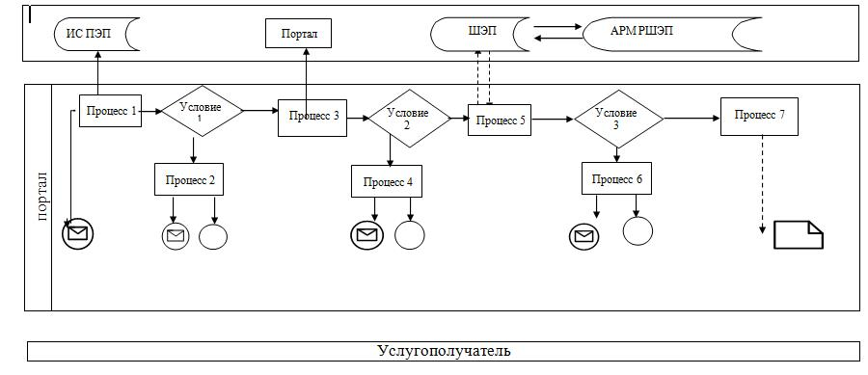

Приложение 2 регламента государственной услуги "Выдача справок о наличии личного
подсобного хозяйства" к постановлению
акимата Мангистауской области от "25" 07 2016 года № 231
Справочник бизнес-процессов оказания государственной услуги "Выдача справок о наличии личного подсобного хозяйства"

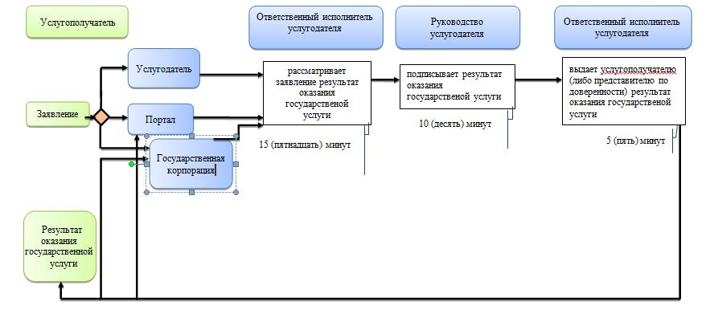

Условные обозначения:

Приложение 2 к постановлению акимата Мангистауской области № 231 от "25" июля 2016 года
Утвержден постановлением
акимата Мангистауской области
от 31 июля 2016 года № 232
Регламент государственной услуги "Субсидирование на развитие племенного животноводства, повышение продуктивности и качества продукции животноводства" 1. Общие положения
1. Государственная услуга "Субсидирование на развитие племенного животноводства, повышение продуктивности и качества продукции животноводства" (далее – государственная услуга) оказывается местным исполнительным органом области (государственное учреждение "Управление сельского хозяйства Мангистауской области") (далее – услугодатель).
Прием заявления и выдача результата оказания государственной услуги осуществляется через:
канцелярии услугодателя, местных исполнительных органов районов и городов областного значения (далее - отдел);
2) Некоммерческое акционерное общество "Государстенная корпорация" "Правительство для граждан" (далее- Государственая корпорация);
3) веб- портал "электронного правительства" www.egov.kz (далее- портал).
2. Форма оказания государственной услуги: электронная (частично автоматизированная) или бумажная.
3. Результатом оказания государственной услуги является – уведомление о результатах рассмотрения заявки на получение субсидий по форме согласно приложению 1 к стандарту государственной услуги "Субсидирование на развитие племенного животноводства, повышение продуктивности и качества продукции животноводства", утвержденным приказом Министра сельского хозяйства Республики Казахстан "О внесении изменений в некоторые приказы Министра сельского хозяйства Республики Казахстан" от 19 января 2016 года № 15 (зарегистрирован в Реестре государственной регистрации нормативных правовых актов за № 13337) (далее-Стандарт).
Форма предоставления результата оказания государственной услуги: электронная и (или) бумажная.
При обращении через портал услугополучателю направляется уведомление в "личный кабинет" в форме электронного документа, подписанного электронной цифровой подписью (далее - ЭЦП) уполномоченного лица услугодателя.
2. Описание порядка действий структурных подразделений (работников) услугодателя в процессе оказания государственной услуги
4. Основанием для начала процедуры (действия) по оказанию государственной услуги является подача услугополучателем (либо его представителя по доверенности) заявки в канцелярию отдела по форме согласно приложению 2 к стандарту.
5. Содержание каждой процедуры (действия), входящей в состав процесса оказания государственной услуги, длительность его выполнения:
1) прием заявления документов и их регистрация в канцелярии отдела – 15 (пятнадцать) минут;
2) рассмотрение и направление заявления руководителем отдела – 15 (пятнадцать) минут;
3) рассмотрение и оформление сводного акта ответственным исполнителем – 8 (восемь) рабочих дней;
4) утверждение сводного акта акимом района (города) и направление услугодателю – 2 (два) рабочих дня;
5) прием документов и их регистрация в канцелярии услугодателя – 15 (пятнадцать) минут;
6) рассмотрение и направление документов руководителем услугодателя ответственному исполнителю – 15 (пятнадцать) минут;
7) рассмотрение документов ответственным исполнителем услугодателя - 8 (восемь) рабочих дней;
8) Областная комиссия по вопросам субсидирования животноводства (далее- Комиссия) по итогам заседания составляет сводный акт по области с указанием объемов и причитающихся субсидии услугополучателям и представляет председателю Комиссии – 3 (три) рабочих дня;
9) предоставление ответственным исполнителем финансового отдела в казначейство платежные документы к оплате для перечисления причитающихся субсидий на счета услугополучателей – 1 (один) рабочий день;
10) услугодатель направляет в отдел информацию о выплате субсидии услугополучателей - 1 (один) рабочий день;
11) отдел по полученной информации формирует уведомление о результатах рассмотрения заявления на получении субсидии - 1 (один) рабочий день.
6. Результат процедуры (действия) по оказанию государственной услуги, который служит основанием для начала выполнения следующей процедуры (действия):
1) отметка на копии заявления о регистрации с указанием даты и времени приема документов;
2) определение ответственного исполнителя отдела;
3) рассмотрение ответственным исполнителем отдела;
4) подписание сводного акта и направление услугодателю;
5) регистрация в регистрационном журнале и оформление документов;
6) направление документов ответственному исполнителю услугодателя;
7) направление сводного акта по районам (городам областного значения) на рассмотрение Комиссии;
8) направление на утверждение сводного акта по области председателю Комиссии;
9) предоставление платежных документов в казначейство для выплаты субсидии;
10) направление информации о выплате субсидии;
11) уведомление отделом услуполучателей о результате субсидирования.
3. Описание порядка взаимодействия структурных подразделений (работников) услугодателя в процессе оказания государственной услуги
7. Перечень структурных подразделений (работников) услугодателя, которые участвуют в процессе оказания государственной услуги:
1) канцелярия отдела;
2) ответственный исполнитель отдела;
3) руководитель отдела;
4) канцелярия услугодателя;
5) ответственный исполнитель услугодателя;
6) Комиссия;
7) финансовый отдел услугодателя;
8) ответственный исполнитель услугодателя;
9) ответственный исполнитель отдела.
8. Описание последовательности процедур (действий) между структурными подразделениями (работниками) с указанием длительности каждой процедуры (действия):
1) канцелярия отдела осуществляет прием документов, делает отметку на копии его заявления, с указанием даты, времени, фамилии, имени, отчества ответственного лица, принявшего документы – 15 (пятнадцать) минут;
2) руководитель отдела ознакамливается с поступившими документами и направляет для исполнения - 15 (пятнадцать) минут;
3) ответственный исполнитель отдела проверяет полноту документов и выезжает на местонахождение услугополучателя для сверки документов – 8 (восемь) рабочих дней;
4) ответственный исполнитель утверждает сводный акт с подписью акима района (города), направляет на рассмотрение услугодателю – 2 (два) рабочих дня;
5) канцелярия услугодателя принимает документы, регистрирует в регистрационном журнале - 15 (пятнадцать) минут;
6) руководитель услугодателя ознакамливается с поступившими документами и направляет для исполнения ответственному исполнителю - 15 (пятнадцать) минут;
7) ответственный исполнитель услугодателя проверяет сводный акт и направляет на рассмотрение Комиссии - 8 (восемь) рабочих дней;
8) Комиссия рассматривает документы услугополучателей и по итогам заседания выносит решение и председатель Комиссии составляет сводный акт по области – 3 (три) рабочих дня;
9) ответственный исполнитель дает финансовому отделу сводный акт по области, финансовый отдел представляет в казначейство платежные документы к оплате для перечисления причитающихся субсидий на счета услугополучателей - 1 (один) рабочий день;
10) услугодатель направляет информацию о выплате субсидии в отдел - 1 (один) рабочий день;
11) отдел по полученной информации формирует уведомление о результатах рассмотрения на получение субсидии - 1 (один) рабочий день.
9. Подробное описание последовательности процедур (действий), взаимодействий структурных подразделений (работников) услугодателя процессов оказания государственной услуги согласно приложению к настоящему регламенту государственной услуги "Субсидирование на развитие племенного животноводства, повышение продуктивности и качества продукции животноводства". Справочник бизнес- процессов оказания государственной услуги размещается на интернет- ресурсе услугодателя.
Приложение регламента государственной услуги "Субсидирование на развитие племенного животноводства, повышения продуктивности
и качества продукции животноводства" к постановлению акимата Мангистауской области от "25" 07 2016 года № 231
Справочник бизнес-процессов оказания государственной услуги "Субсидирование на развитие племенного животноводства, повышения продуктивности и качества продукции животноводства"

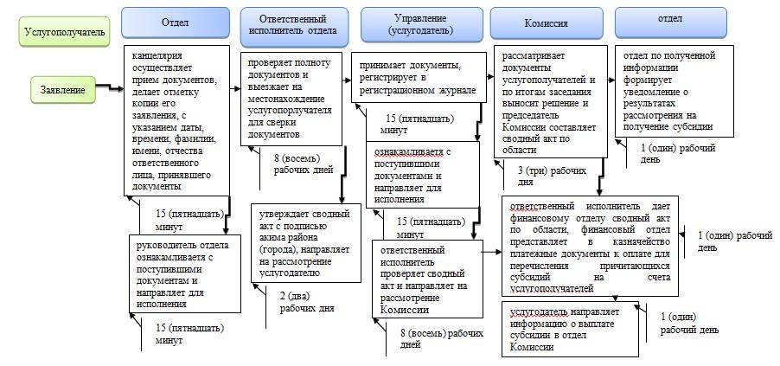

Условные обозначения:

© 2012. РГП на ПХВ «Институт законодательства и правовой информации Республики Казахстан» Министерства юстиции Республики Казахстан

